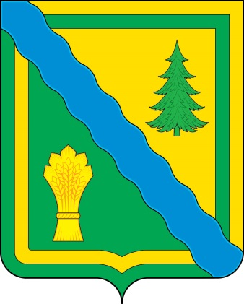
ЗЕМСКОЕ СОБРАНИЕ
ТОНКИНСКОГО МУНИЦИПАЛЬНОГО РАЙОНА
НИЖЕГОРОДСКОЙ ОБЛАСТИ

РЕШЕНИЕ

24 февраля 2022 г. № 3

Об отчете главы местного самоуправления Тонкинского муниципального района Нижегородской области о результатах его деятельности и деятельности администрации Тонкинского муниципального района Нижегородской области в 2021 году

В соответствии со статьями 35, 36 Федерального закона от 06.10.2003 № 131-ФЗ «Об общих принципах организации местного самоуправления в Российской Федерации», статьей 24 Устава Тонкинского муниципального района Нижегородской области (новая редакция), заслушав и обсудив отчет главы местного самоуправления Тонкинского муниципального района Нижегородской области за 2021 год, Земское собрание р е ш и л о:
1. Принять к сведению отчет главы местного самоуправления Тонкинского муниципального района Нижегородской области Баева А.В. о результатах его деятельности и деятельности администрации Тонкинского муниципального района Нижегородской области в 2021 году.
2. Признать результаты деятельности главы местного самоуправления Тонкинского муниципального района Нижегородской области за 2021 год положительными.
3. Рекомендовать администрации Тонкинского муниципального района Нижегородской области:
3.1. продолжить работу по оздоровлению экономики и малого бизнеса, использовать все возможности по привлечению инвестиций в производственную сферу;
3.2. активнее привлекать предприятия, организации и население к участию в федеральных и областных программах с целью оптимизации решения проблем в сельском хозяйстве, образовании, жилищно-коммунальном хозяйстве, строительстве жилья;
3.3. считать приоритетным направлением деятельности развитие сельскохозяйственного производства;
3.4. оказывать содействие развитию всех муниципальных образований Тонкинского муниципального района Нижегородской области;
3.5. продолжить работу с Правительством Нижегородской области по изменению критериев поддержки малого бизнеса и развития инфраструктуры поддержки малого бизнеса;
3.6. усилить работу по повышению собираемости налоговых доходов
и увеличению налогооблагаемой базы;
3.7. продолжить работу, направленную на улучшение работы жилищно-коммунального хозяйства с одновременной модернизацией с целью повышения качества услуг и снижения затрат;
3.8. активизировать работу по повышению качества, доступности и эффективности медицинских услуг;
3.9. продолжить работу по улучшению качества образовательных услуг;
3.10. принять все необходимые действия по гарантированному обеспечению топливом (дровами, углем) население и предприятия ЖКХ.
4. Опубликовать настоящее решение в порядке, установленном Уставом Тонкинского муниципального района Нижегородской области.
5. Контроль за исполнением настоящего решения возложить на комиссию по социально-экономическим вопросам Земского собрания.

Глава  местного самоуправления  А.В.Баев | Председатель  Земского собрания  Ю.А.Удалов

